Визуализация территории пр. Ленина, д. 29
до реализации инициативного проекта
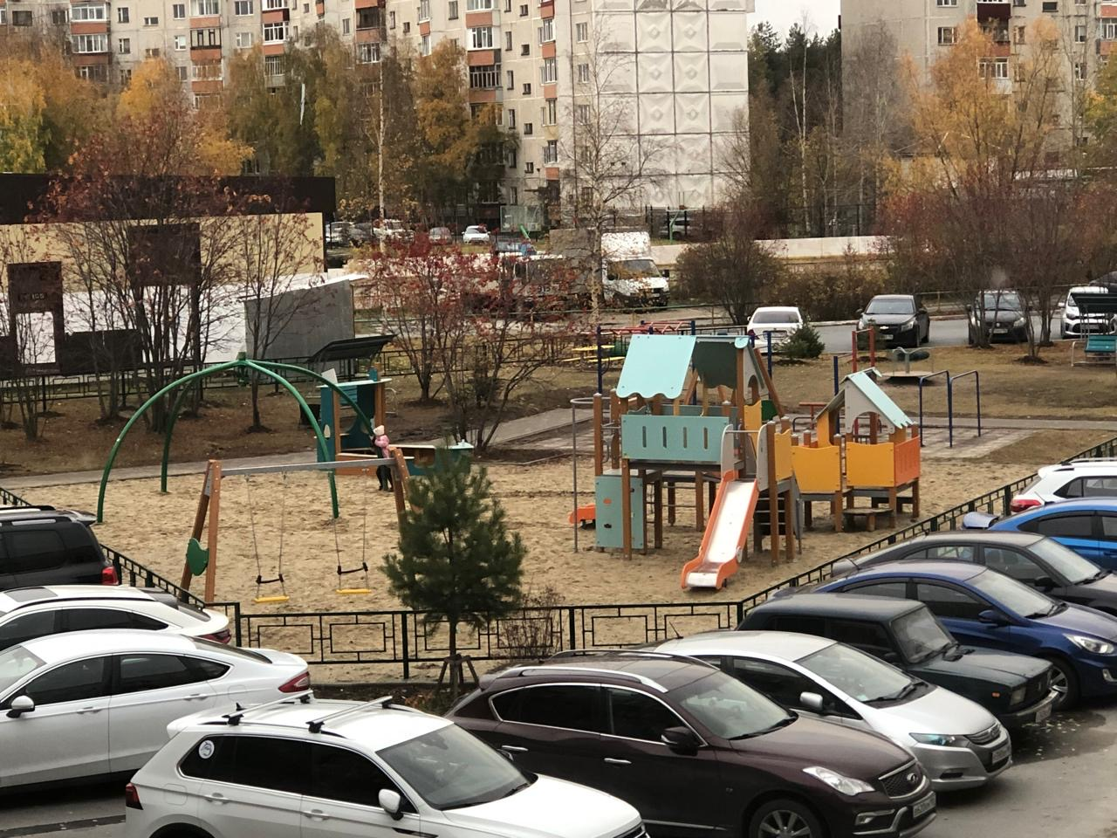

Визуализация территории пр. Ленина, 29 после реализации инициативного проекта
